Toestemming voor een tijdelijke volledige wegafsluiting Narcissenlaan in de gemeente Oegstgeest
Het college van burgemeester en wethouders van de gemeente Oegstgeest maakt bekend dat het de volgende aanvraag voor een vergunning op grond van de artikelen 3.68, 3.69, 3.71 en 3.73 van de Verordening fysieke leefomgeving Oegstgeest heeft verleend voor een tijdelijke volledige wegafsluiting:
Lokatie: Narcissenlaan
Zaaknummer: Z/24/202388
Datum besluit: 12 november 2024
Datum afsluiting: 19 november 2024 tussen 07.00 en 12.00 uur
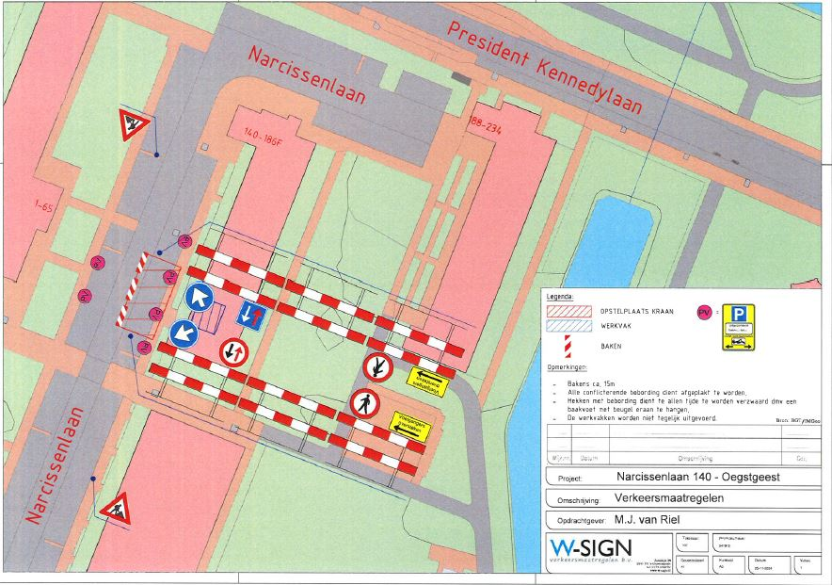
Bezwaar
Tegen de verleende vergunning kunnen belanghebbenden, binnen zes weken na de dag waarop het besluit is bekendgemaakt, een gemotiveerd bezwaarschrift indienen bij het college van burgemeester en wethouders van Oegstgeest, postbus 1270, 2340 BG Oegstgeest. De datum bekendmaking van het besluit staat tussen haakjes vermeld achter de betreffende verlening. Indien u meent dat u een spoedeisend belang heeft kun u een voorlopige voorziening aanvragen bij de Voorzieningenrechter van de Rechtbank Den Haag. Voor de behandeling van een verzoek om voorlopige voorziening en/of het instellen van beroep bent u aan de rechtbank griffierechten verschuldigd.
Informatie
Wilt u de vergunning fysiek inzien? Bel dan met 14071, tussen 9.00 en 12.00 uur voor het maken van een afspraak op het gemeentehuis.
U kunt u de omgevingsaanvraag inzien door deze digitaal op te vragen via onze website www.oegstgeest.nl/contactformulier

